博士生答辩流程说明（答辩人）
- 四月底前完成毕业信息核对及毕业生图像采集工作（通知查看路径：院网首页-研究生-教学培养）。
- 请认真核对校内门户中的姓名拼音信息。研究生校内门户中的姓名拼音信息将用于制作学历学位证书及英文证书副本，请务必高度重视、认真核对并修改。
- 核查学分完成情况，自查培养环节完成情况。
- 按所在院系的要求准备供匿名评审的论文，由院系组织博士论文的匿名评审。院系同时将对送审论文进行查重，并将查重报告反馈给答辩人。
- 匿名评审通过后，根据评审专家意见认真修改论文，并填写《北京大学博士学位论文修改说明表（答辩前）》。
- 登录校内门户网站http://portal.pku.edu.cn/infoPortal，将系统生成的论文信息号提供给答辩秘书，供答辩秘书关联信息。
- 请务必至少在答辩前一周向秘书提供①学位论文②《北京大学博士学位论文修改说明表（答辩前）》。
- 在系统中打印《研究生科研统计表》《博士学位论文答辩申请书》《北京大学学位论文原创性声明和使用授权说明》并签字，连同教务提供的《论文查重报告》交给答辩秘书，用作博士毕业生的答辩审批档案材料。
- 进行答辩。
- 答辩后，根据答辩委员会意见认真修改论文，如在评阅中存在2个及以上中评、或存在任一差评、或存在“不同意答辩”意见，或答辩非全票通过，需向秘书提供《北京大学博士学位论文修改说明表（答辩后）》。
- 在答辩结束后三日内提交终版学位论文，电子版、纸质版论文内容必须保持一致：
- 将电子版论文上传至以下两个页面：①校内门户网站（“上传最终版论文”界面）；②学校图书馆。必须按时上传，否则无法打印学位分会表决票。
- 提交3本纸质版论文（书脊应包含论文题目、获学位年、姓名、学号）到院图书资料室C305。
- 终版学位论文将用于校学位评定委员会审议学位，国家和北京市学位论文抽检，请答辩人高度重视。终版论文的最后应依次附上以下四份材料：①《学位论文原创性声明和使用授权说明》②《学位论文答辩委员会名单》③《博士学位论文答辩委员会决议书》④《提交终版学位论文承诺书》。其中①②④项下载路径：校内门户—研究生院业务—学位办—打印学位审批材料，③项请向秘书索取。
- 如论文题目有修改，需在答辩结束后三日内更新电子版及纸质版论文，并提交论文题目更改说明（附件一）。说明应写清楚更改原因、中英文原题目和新题目，经本人及导师签字后交给秘书。说明需提供一式三份，其中两份放到A\B档材料中，另一份由秘书交至教务办公室。
- 通过答辩的学生需要同时将《学位论文重复率承诺书》（附件二）交给秘书。未按时提交承诺书的学生，将无法在学位分会上讨论学位，后果由学生自行承担。
- 根据学院安排，原则上博士生毕业论文均需要提交至“中国知网”《中国博士学位论文全文数据库》中全文发表，请毕业生在离校前将①电子版论文终稿②《北京大学学位论文使用授权书》（附件三）发送至weixining@pku.edu.cn（邮件及文件压缩包命名方式：学号-姓名-专业，附件务必打包，压缩包格式选择RAR）。
- 系统操作的详细说明可登陆学院网站查询《学位管理系统使用指南（答辩人）》，文件路径为我院网站首页——教学管理——博士研究生——学位管理。

附件一

论文题目修改申请
本人 ，学号 ，申请在答辩后修改论文题目。
修改原因：
原中文题目：
原英文题目：

修改后的中文题目：
修改后的英文题目：

申请人签字：
导师签字：
日期：

注：1.除签字部分以外，其他内容请不要手写。
2.无需修改的内容不用填写。

附件二

学位论文重复率承诺书
本人 ，学号 ，郑重承诺已对提交的学位论文在知网（www.cnki.net）上进行过查重检测，并保证同时满足以下要求：①去除引用复制比不超过10% ②总文字复制比不超过15%。若有违反，后果将由本人自行承担。

签字：
日期：
附件三

北京大学学位论文使用授权书
本人完全同意《中国优秀博硕士学位论文全文数据库出版章程》（以下简称“章程” ），愿意将本人的学位论文提交“中国知网”在（¨《中国博士学位论文全文数据库》、¨《中国优秀硕士学位论文全文数据库》）中全文发表。（¨《中国博士学位论文全文数据库》、¨《中国优秀硕士学位论文全文数据库》）可以以电子、网络及其他数字媒体形式公开出版，并同意编入《中国知识资源总库》及中国知网系列数据库通过各种媒体形式向社会提供信息服务（此处的信息服务，仅指乙方对进入前述系列数据库的论文做检索标引、主题标引、碎片化标引等处理，向社会科研人员提供文献检索、文献下载、文献调研、热点搜索、查看知识网络等信息服务），同意按章程规定享受相关权益。
博硕学位论文被“中国知网”收录后：
- 可有效保护作者的首创权与首发权，能及时被同行学者查阅和引用；
- 可加入“中国知网”学术不端检测系统比对库，有效避免被他人抄袭的可能；
- 作者仍可在纸质期刊、报纸、图书等媒体上再次出版发表；
- 作者因某些客观原因需撤稿的，杂志社积极配合处理；
- 作者可领取稿酬，博士、硕士论文著作权人按照《中国知网使用学位论文支付报酬办法（试行）》获得学位论文报酬。（学位论文出版后自行登入作者服务平台https://au.cnki.net在线领取）

作者签名： 导师签名：
研究生学位论文信息登记表
所属院系 |  | 学 号 |  | 姓 名
论文级别 | □ 博士 □ 硕士
学位年度 |  | 电 话 |  | E-mail
滞后情况 | □ 正常公开；□ 滞后公开，滞后至 年 月 日
年 月 日 年 月 日
注：请将该授权书填写后送交所属院系研究生教学管理老师处。
关于授权“中国知网”公开学位论文的说明

各位研究生：
为拓宽知识传播途径、促进学术交流，中国知网欢迎广大研究生积极投稿，在《中国博士学位论文全文数据库》、《中国优秀硕士学位论文全文数据库》公开学位论文（电子版）。
（一）提交流程
如同意将本人的学位论文提交“中国知网”公开，请完整填写《北京大学学位论文使用授权书》，同终稿电子版学位论文（word格式或pdf格式）提交到所属院系研究生教学管理办公室。
备注：①《北京大学学位论文使用授权书》须手写签名，其他信息可机打；②若有延期公开需求，请论文作者在《北京大学学位论文使用授权书》上注明滞后年限。
（二）关于论文公开涉及到的一些问题说明
1.中国知网对学位论文著作权的使用为非独家使用，学位论文（电子版）提交中国知网公开后，仍可在纸质期刊、报纸、图书等媒体上再次出版发表；
2.学位论文被中国知网收录后，学位论文作者享有以下权益：
（1）博士学位论文有机会在中国知网免费出版学术专著；
（2）学位论文作者有机会将被推荐给国内相关领域与中国知网合作的期刊杂志社；
（3）学位论文（电子版）将被推荐编入《中国博硕士学位论文评价数据库》；论文的中英文题录与摘要将被印刷出版，并向国际著名检索数据库推荐出版；
（4）博、硕士论文著作权人按照《中国知网使用学位论文支付报酬办法（试行）》获得学位论文报酬。

中国知网学位论文编辑部
联系方式：郑老师
010-62794743/13811109245
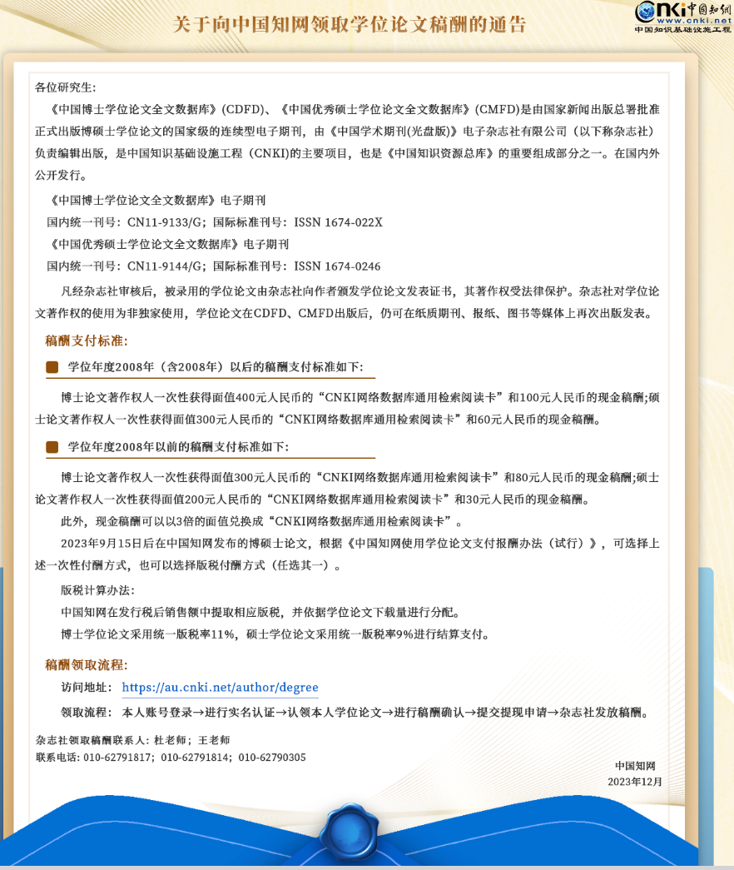

研究生可在校内门户核对和修改姓名拼音。方式如下： （1）学籍异动截止日期前： 登录校内门户-研究生院业务-培养办学籍-查询和修改个人基本信息-信息修改-姓名拼音。 （2）学籍异动截止日期后： 在分会审议学位之前，研究生可在维护论文信息界面核对和修改信息。登录校内门户-研究生院业务-学位办-维护论文信息-学生基本信息--修改姓名拼音。重申学位（重新答辩）的研究生也可通过此方式修改。 （3）姓名拼音信息属于向教育部正式报送的重要学位授予信息，如在分会审议后发现学位证书及英文副本上姓名拼音有误，责任自负。
学位论文应按照我校研究生学位论文格式要求进行排版。上传论文电子版应为和纸质论文完全一致的单一文件，不得上传多个文件组成的压缩包（如果论文是多个独立文件组成的，可先生成PDF文件，然后再合并成一个）。论文上传后，如果进行了修改，在学院规定的截止日期前可以重新上传，即可覆盖原文件。

